Кировское областное государственное бюджетное
учреждение социального обслуживания
«Кировский дом-интернат для престарелых и инвалидов»

Программа
«Активное долголетие»



Разработал программу: Специалист
по социальной работе Широкова Л.Л.

Киров 2023

Актуальность программы.
Численность получателей социальных услуг в Кировском доме-интернате 299 человек, в секциях 10 и 11 - 72 человека. Для многих граждан пожилого возраста прекращение или ограничение трудовой деятельности имеет весьма болезненные последствия: потеря профессиональных контактов, уменьшение физической активности, проблемы со здоровьем, одиночество и многое другое, приводят к снижению качества жизни, депрессиям, и, как правило, ускорению процесса старения и снижению продолжительности жизни. В более неблагоприятной ситуации нередко находятся одинокие пожилые люди или проживающие далеко от взрослых детей. Однако возможность прожить долгую и активную жизнь есть у всех граждан старшего поколения. Главным фактором здоровья пожилых людей является вера в самого себя, сохранение здоровых положительных эмоций, возможности общения и получение новых знаний. Жить не только долго, но и оставаться востребованным, активным и бодрым - в этом суть идеологии активного долголетия.
Реализация программы «Активное долголетие» осуществляется в рамках двух секций проекта «Все в твоих руках».
Актуальность программы «Активное долголетие» позволяет получателям социальных услуг максимально использовать ресурсы своего организма для улучшения самочувствия, проведения интересного досуга, расширение социальных связей.

Цели и задачи программы.
Цели:организация просветительской и оздоровительной деятельности среди получателей социальных услуг;
научить полноценно жить с уже имеющими заболеваниями и не допустить развитие других.

Задачи:
- расширить информированность получателей социальных услуг о возможностях поддержания здорового образа жизни;
- ориентировать получателей социальных услуг на активную жизненную позицию, а также расширения круга их общения, активизировать участие в жизни общества.

Целевая группа.
Получатели социальных услуг 10 и 11 секции.

Сроки реализации программы:1год

Ожидаемые результаты программы.
- удовлетворить потребности пожилого человека в коммуникации, пробудить новые интересы, расширить круг общения, избавиться от одиночества;
- развить у пожилых людей стремление к активному участию в культурномассовых и общественных мероприятиях, развить их творческую активность, сформировать новые интересы, позволяющие заполнить досуг, расширить кругозор;
- помочь осознать необходимость ведения здорового образа жизни;

Реализация программы.
Программа «Активное долголетие» направлена на продолжительность жизни получателей социальных услуг, проживающих в доме-интернате.
Реализацию программы осуществляют специалист по социальной работесоциально-реабилитационного отделения два раза в месяц.
В основе программы «Активное долголетие» лежит информирование о здоровом образе жизни, культурно – досуговых мероприятиях, для

расширения круга общения и отдыха. Для сохранения, улучшения и укрепления психического здоровья предусмотрены индивидуальные и групповые беседы. Комплекс данных мероприятий благотворно влияет на физическое здоровье, социальную вовлеченность пожилых людей в общественную жизнь дома-интерната, а так же их жизненную активность, с учетом особенностей здоровья, индивидуальных предпочтений и социальных потребностей.

№ | Наименование беседы | Место проведения | Ответственный
1 | Особенности питания | 11секция | Широкова Л.Л.
2 | ЗОЖ | 11секция | Широкова Л.Л.
3 | Вредные привычки | 11секция | Широкова Л.Л.
4 | Польза меда для организма человека | 11секция | Широкова Л.Л.
5 | Польза творога для организма человека | 11секция | Широкова Л.Л.
6 | Польза воды для организма человека | 11секция | Широкова Л.Л.
7 | Чтение книг | 10, 11 секции | Широкова Л.Л.  Мартьянова М.А.
8 | Виртуальный туризм:  - «Домашние животные»;  - «Подводный мир»;  - «Дикие животные»;  - «Все о цветах» | 10, 11 секции | Широкова Л.Л.

Ожидаемый результат
№ | Наименование беседы | Место проведения | Достигнуто
1 | Особенности питания | 11 секция 23.03.2023г | Присутствовало 9 получателей социальных услуг, присутствующие принимали активное участие в разговоре. Надо поддерживать здоровый образ жизни.
2 | Душе не хочется покоя (чаепитие) | 10 секция  24.03.2023г | Присутствовало 12 получателей социальных услуг. Пели песни, читали стихи, все были очень довольны, принимали активное участие в пении и читали стихи.
3 | ЗОЖ | 11 секция | Присутствовало 11 получателей социальных услуг. Здоровый образ жизни не имеет возрастных ограничений и приносит ощутимую пользу в любом периоде жизни.
4 | Вредные привычки | 11 секция  15.05.2023г | Присутствовало 13 получателей социальных услуг. Принимали активное участие в беседе. В годы за 60 надо поддерживать свое здоровье.
5 | Вредные привычки | 10 секция  16.05.2023г | Присутствовало 9 получателей социальных услуг. Принимали активное участие в беседе. Мы за здоровый образ жизни.
6 | Польза меда для организма человека | 11 секция 27.07.2023г | Присутствовало 12 получателей социальных услуг. Принимали активное участие в беседе, обсуждали. Здоровье это хорошо, но и сладости мы любим больше.

№ | Наименование беседы | Место проведения | Достигнуто
 | Чтение книг | 10 секция  06.07.2023г | Присутствовало 10 получателей социальных услуг. Рассказы слушали с восхищенными лицами. Все понравилось, позвали Марину Анатольевну еще.
 | Чтение стихов | 10 секция 13.07.2023г | Присутствовало 12 получателей социальных услуг. Стихи слушали с изумленными лицами, принимали сами участие и читали стихи.
 | Чтение пословиц | 10 сек 20.07.2023г | Присутствовало 11 получателей социальных услуг. Пословицы дались с трудом, но было интересно. Стихи и рассказы понравились больше

Помощь в проведении акции «Твори добро»
12 июля 2023г 10 и 11 секции

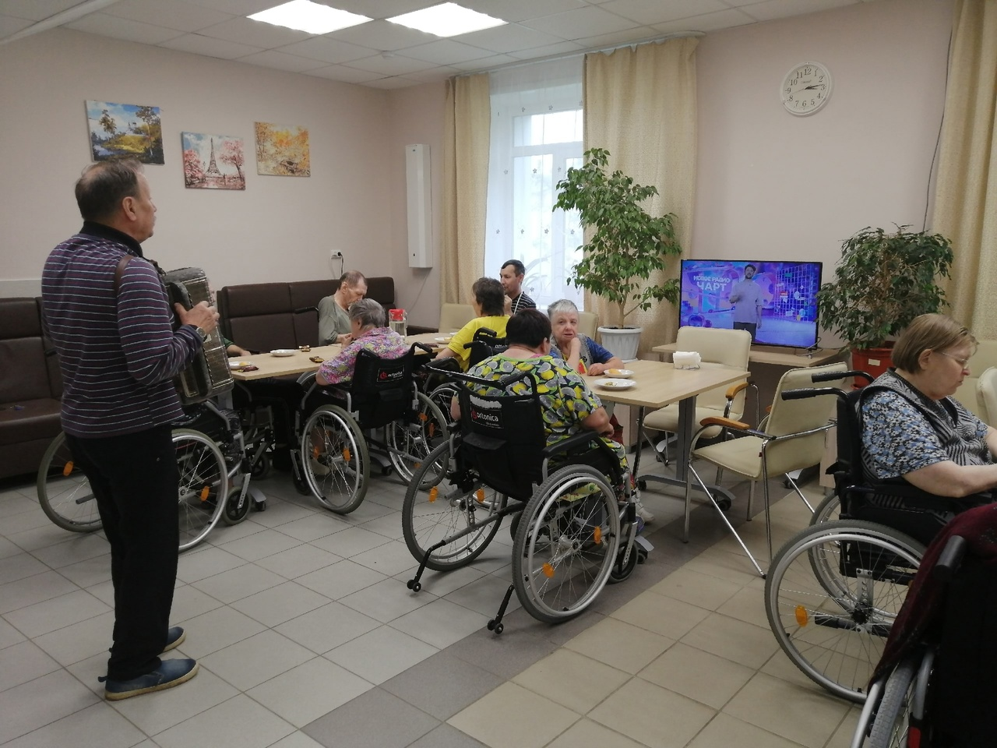
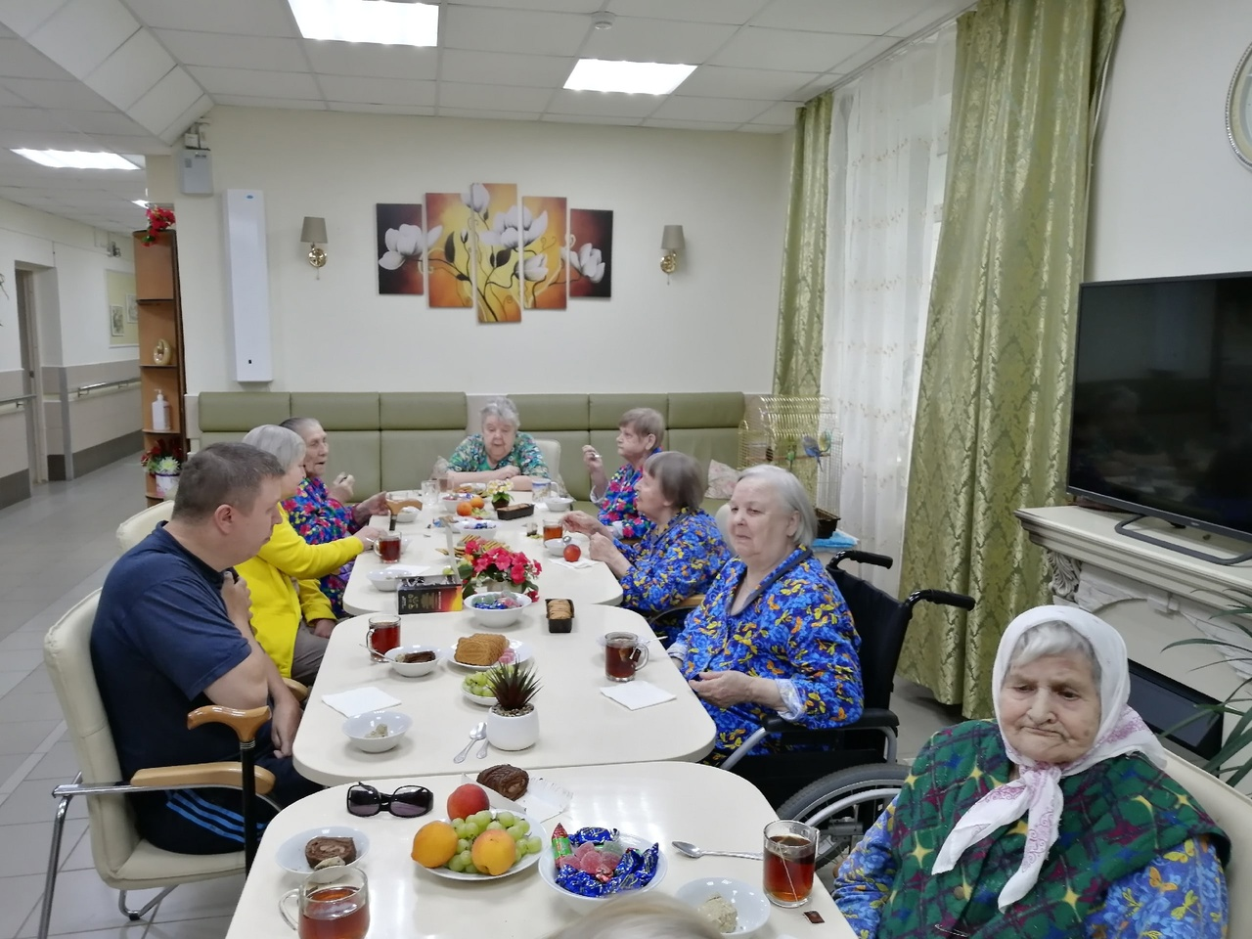

Беседа «Особенности питания»
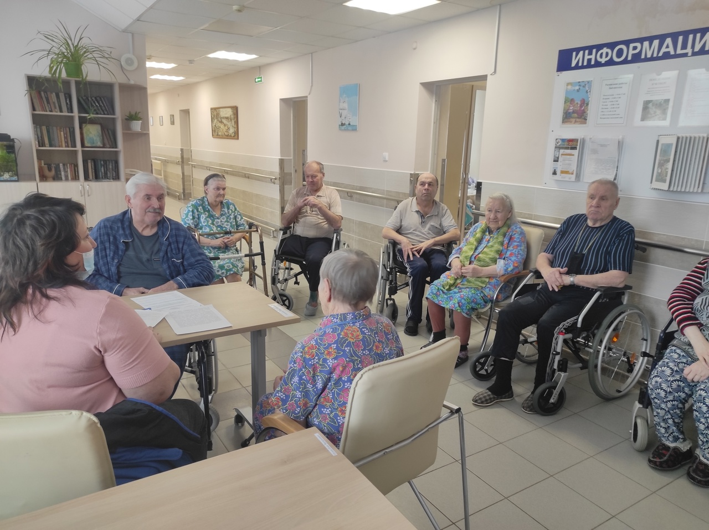
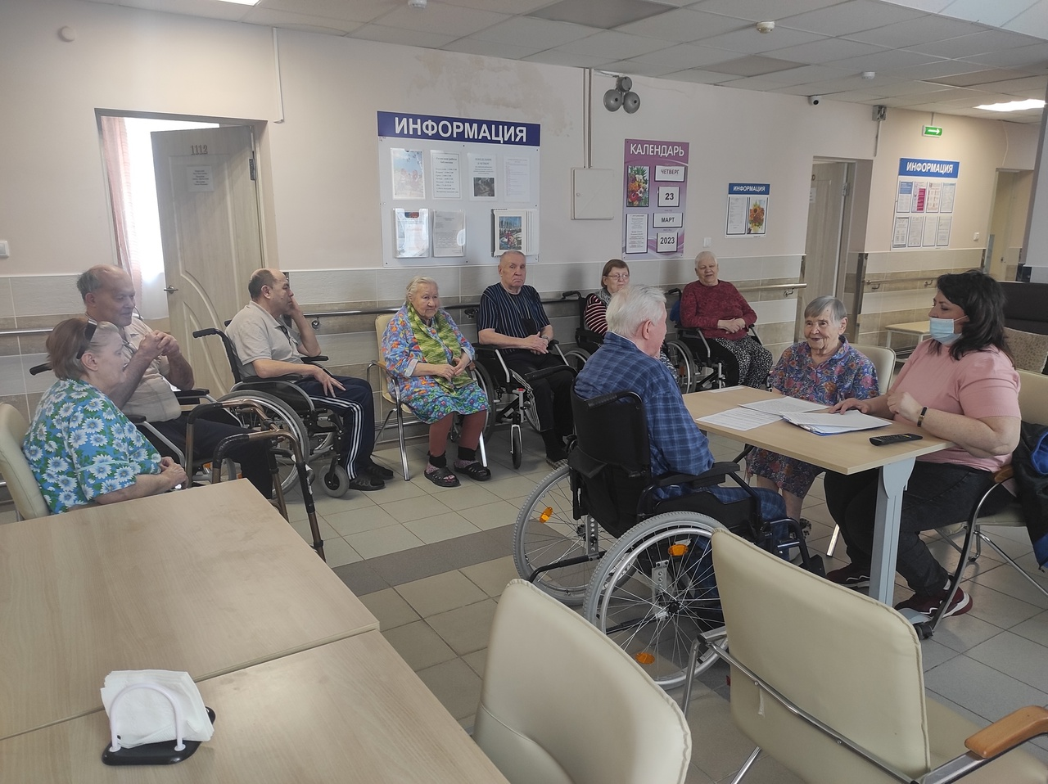

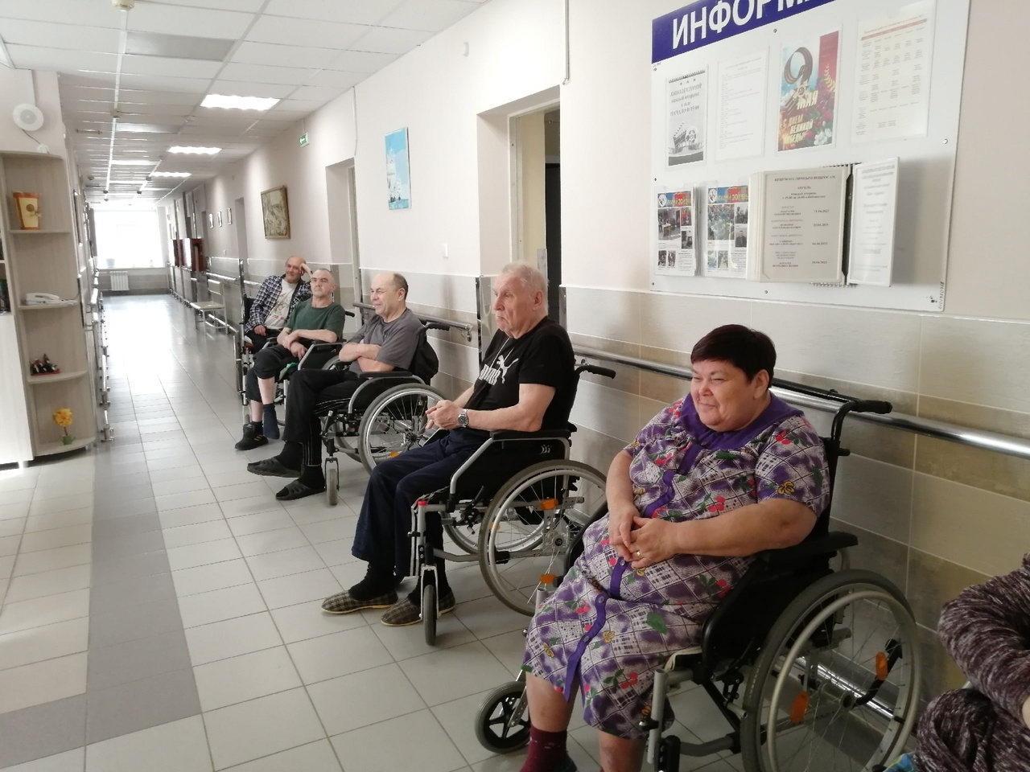
Беседа «Вредные привычки» 11 секция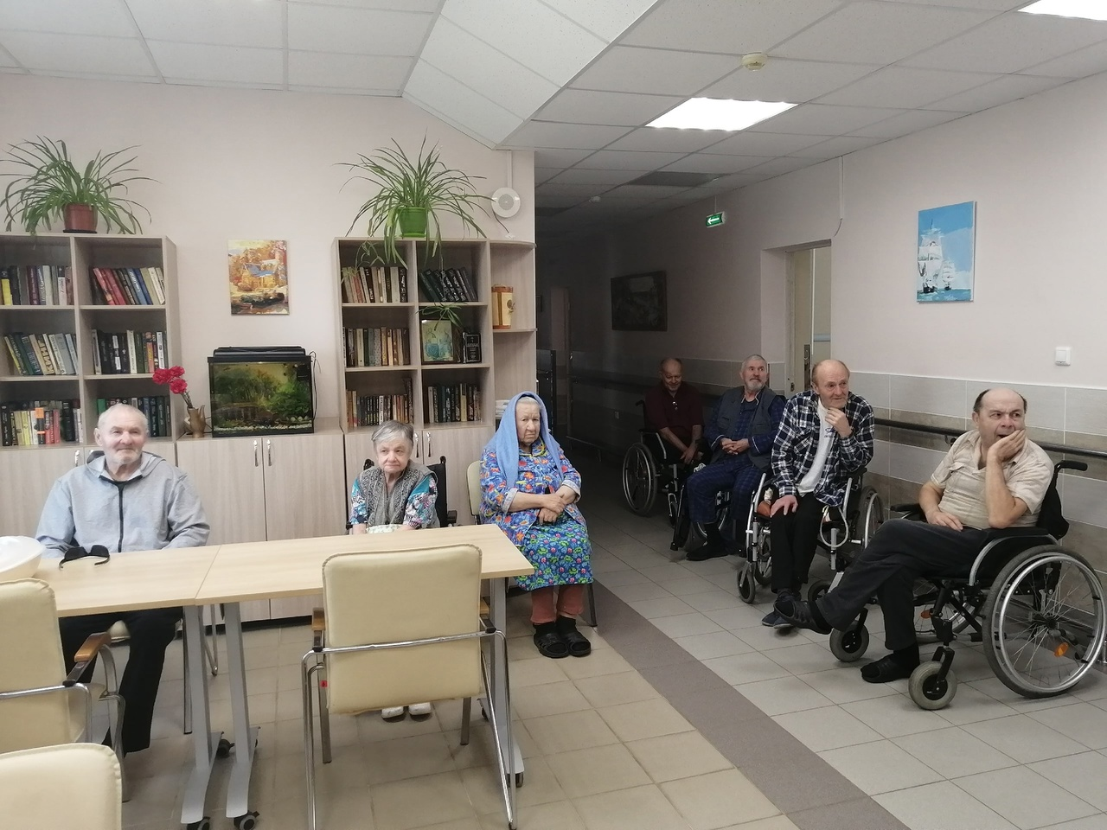 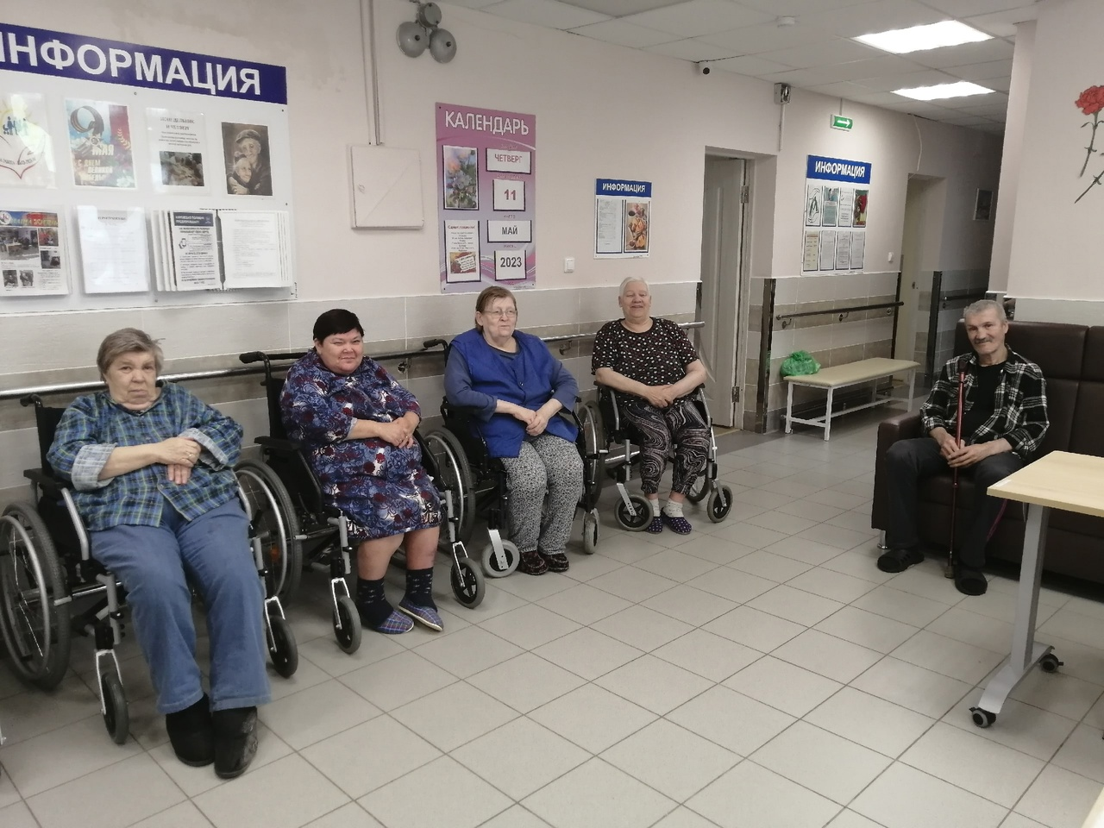
Мероприятие «Душе не хочется покоя»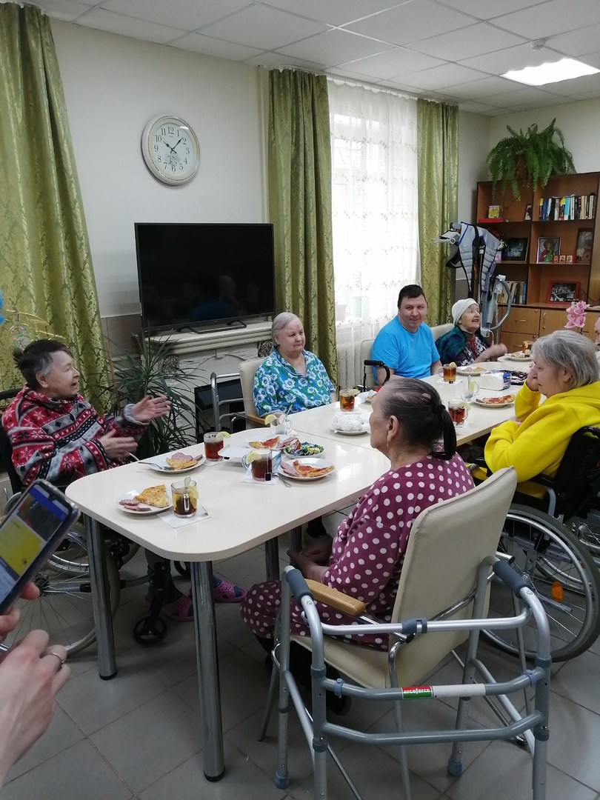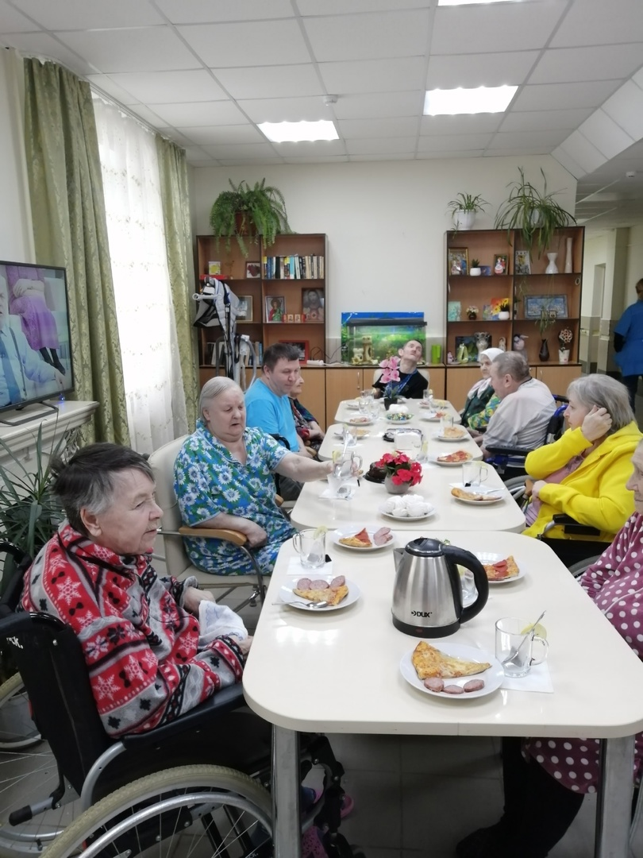
Беседа «Вредные привычки» 10 секция
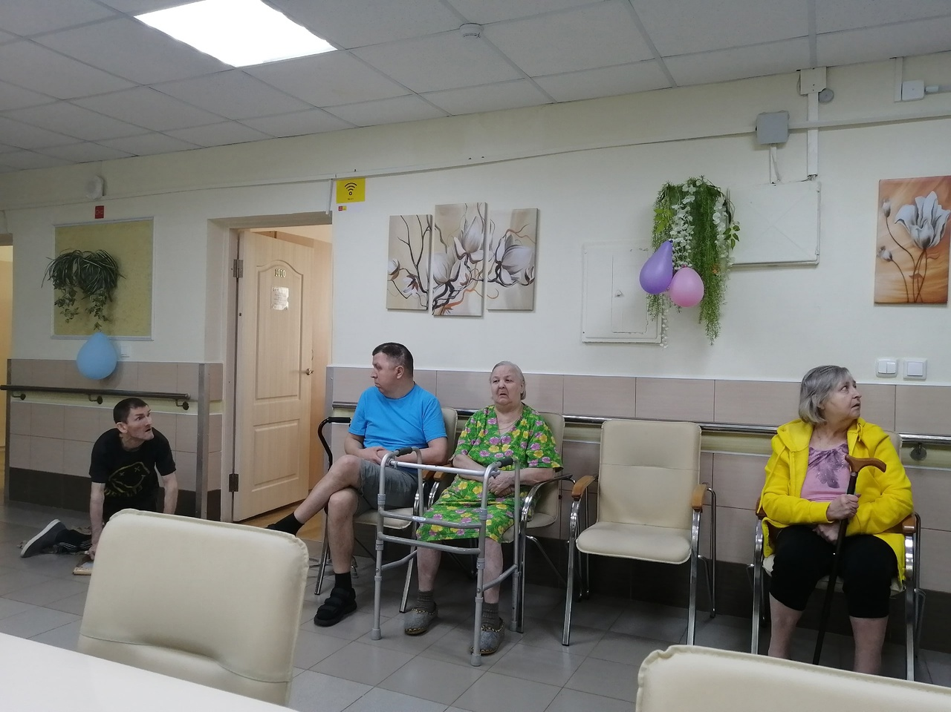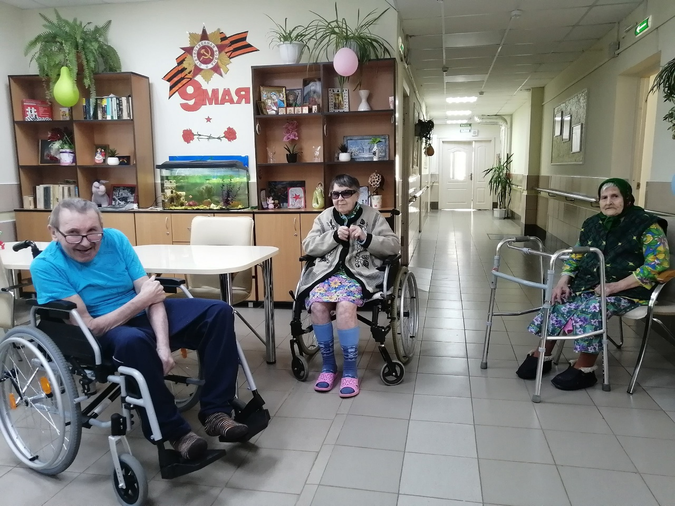
Чтение рассказов, стихов и пословиц в 10 секции
